

Laboratorio 1

Carnet: | 1155326 | Nombre: | Maria Alejandra Montoya Pineda

Desafío # 1: Pensamiento Convergente y Divergente
Responda las siguientes preguntas seleccionando la respuesta correcta.
- El equipo de investigación y desarrollo ha inventado una nueva droga la cual después de usarse por 3 días los dientes se vuelven fosforescentes. Se le pide al equipo de mercadeo que invente un uso para esto y le de un nombre llamativo al producto.
¿Qué tipo de pensamiento se les pide aplicar?
- Convergente
- Divergente
- Un profesor explica cómo resolver una ecuación lineal o de primer grado. Indicando paso a paso cómo despejar la variable y determinar su valor. Luego muestra otra ecuación a sus estudiantes y solicita hallar la única respuesta correcta.
¿Qué tipo de pensamiento se les pide aplicar?
- Convergente
- Divergente
Desafío #2: Pensamiento Computacional
Complete los enunciados con el nombre de la técnica del pensamiento computacional correspondiente.
- Análisis  - Diseño  - Aplicación  - Reflexión  - Programación | - El análisis nos permite descomponer un problema en partes de menor complejidad, abstraer aspectos de este e identificar patrones (generalizar).  - La reflexión es la capacidad de realizar juicios argumentados sobre situaciones complejas.  - Para automatizar el proceso se requiere de programación. Por medio de un lenguaje de programación se codifica una solución que garantiza el cumplimiento en distintas condiciones de trabajo.  - La etapa durante la solución de problemas que implica creatividad, debido a que es fundamental evaluar diferentes puntos de vista, es llamada diseño.  - La aplicación se basa en la adopción de soluciones existentes para satisfacer nuevas necesidades. Es importante identificar patrones, conexiones y posibles efectos o consecuencias.

Desafío #3: Descomposición
Organizar una fiesta de cumpleaños infantil puede parecer una tarea sencilla, pero en realidad implica muchas actividades diferentes. Tu objetivo es descomponer el problema y clasificar las tareas según su tipo. Esto facilitará la organización.
A continuación, se muestra el listado de requerimientos que han realizado los padres de familia:
- Contratar a un payaso.
- Comprar bebidas (jugos, refrescos, agua).
- Rentar un castillo inflable.
- Colgar adornos y guirnaldas.
- Comprar pizza para los invitados.
- Contratar a alguien para tomar fotos o video.
- Comprar el pastel de cumpleaños.
- Armar las bolsitas de sorpresas
- Decorar la mesa principal.

Desafío #4: Método Pólya
Resuelva el problema planteado. Evidencie las etapas del método Pólya como parte de su respuesta.
El siguiente laberinto contiene dos tesoros marcados como X e Y. Los bloques verdes muestran dónde están ubicadas las paredes y los bloques blancos indican los caminos por donde podría viajar un robot.
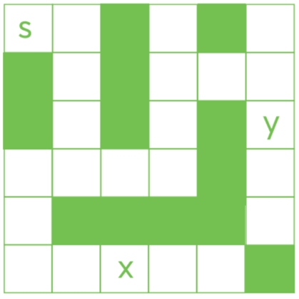
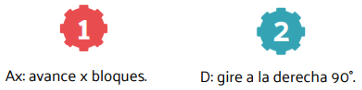

Inicialmente, el robot está en la posición S y está mirando hacia la derecha del mapa. El robot solo puede recoger el tesoro si está en la misma casilla del mapa que el tesoro. Las instrucciones que le puede dar al robot son las siguientes:

Utilizando las instrucciones anteriores, Escriba un algoritmo que permita al robot recoger el tesoro “Y” iniciando desde la posición S.
Solución: A1, D, A3, I, A2, I, A2, D, A2, D, A1, T.



Ejemplo

A modo de ejemplo se muestra cómo recogería el robot el tesoro X:
A1, D, A3, D, A1, I, A2, I, A2, T.

